CURICCULUM VITAE

Yuliana Meti Kallungan, lahir di MakaIe(Rante) pada tangga 25 mei 1992, merupakan anak kelima dari pasangan Simon S. Salu dan Hendrika P. Betteng. Mempunyai 3 orang saudara perempuan bernama Mery Kallungan, Desiyanti Kallungan, Yunita Kallungan, dan 2 orang saudara laki-laki bernama Paulus Kallungan dan Oktovianus Kallungan. Tinggal di Rante Kelurahan Batupapan, Kecamatan Makale, Kabupaten Tana Toraja.

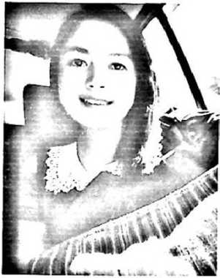

Adapun jenjang pendidikan yang telah ditempuh yaitu:

* Tahun 1998 masuk di Sekolah Dasar Negeri 115 Kasimpo dan selesai pada tahun 2004
* Tahun 2004 masuk di Sekolah Menengah Pertama di SMPN 1 Makale Vilial To’bo’ne dan selesai tahun 2007

+ Tahun 2007 masuk di Sekolah Menengah Kejuruan di SMK I Tahuna dan selesai tahun 2010

+ Tahun 2013 mendaftar di STAKN Toraja dan mengikuti proses perkuliahan selama 4 tahun mengambil jurusan Teologi Kependetaan dan selesai pada tahun 2017.